T.C
YOZGAT BOZOK ÜNİVERSİTESİ
BOĞAZLIYAN MESLEK YÜKSEKOKULU
……………. BÖLÜMÜ
……………………… PROGRAMI
SINAV KAĞIDI
SINAV KAĞIDI

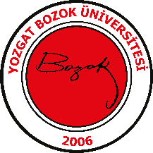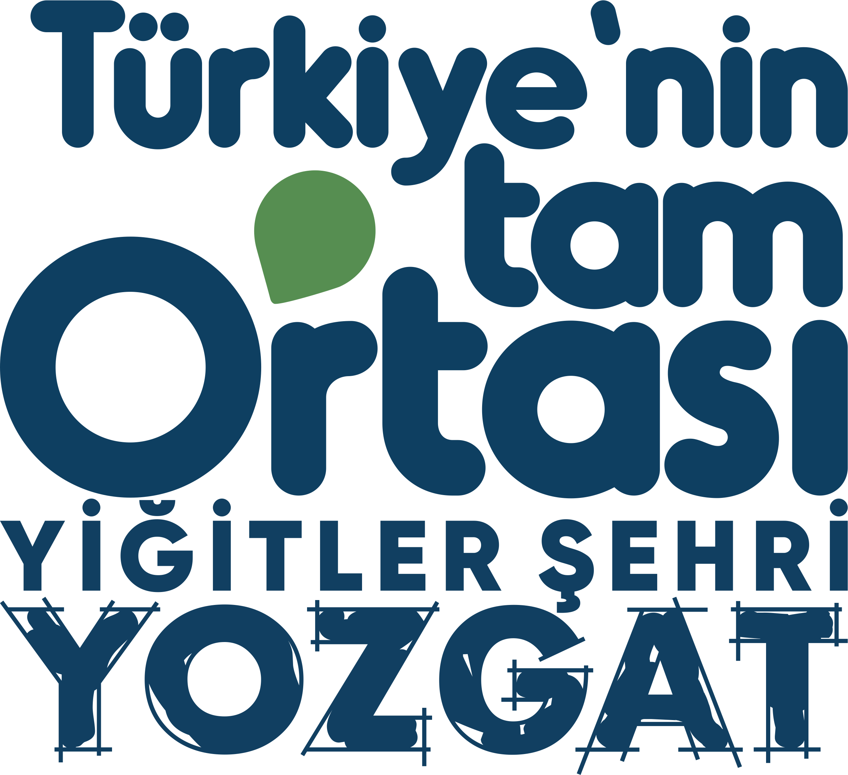
Sınav Tarihi: …./…/20…
Ders Kodu ve Adı
Öğrenci Adı
Öğrenci No
Öğrenci İmza
Dersin Öğretim Elemanı
Sınav Türü | Arasınav/Vize/Final/Bütünleme Sınavı
Aldığı Not

Soru 1: …………..(Soru puanı) İlgili Soruya ait ÖÇ/ PÇ Belirtkesi ( ÖRN: ÖÇ 3/ PÇ 5-7)
Soru 2: …………..(Soru puanı) İlgili Soruya ait ÖÇ/ PÇ Belirtkesi ( ÖRN: ÖÇ 3/ PÇ 5-7)
Soru 3: …………..(Soru puanı) İlgili Soruya ait ÖÇ/ PÇ Belirtkesi ( ÖRN: ÖÇ 3/ PÇ 5-7)
Soru 4: …………..(Soru puanı) İlgili Soruya ait ÖÇ/ PÇ Belirtkesi ( ÖRN: ÖÇ 3/ PÇ 5-7)
Soru 5: …………..(Soru puanı) İlgili Soruya ait ÖÇ/ PÇ Belirtkesi ( ÖRN: ÖÇ 3/ PÇ 5-7)
….
….
….

